LAPORAN AKHIR

Mata Praktikum : INTERAKSI MANUSIA DAN KOMPUTER

Kelas : 3IA06

Praktikum ke- : 2

Tanggal : 31 MARET 2015

Materi : BUTTON

NPM : 53412949

Nama : JOHAN

Ketua Asisten : RIZKY HERPURWADI

Nama Asisten :

Paraf Asisten :

Jumlah Lembar :

**LABORATORIUM TEKNIK INFORMATIKA**

**UNIVERSITAS GUNADARMA**

**2015**

**MENGENAL KOMPONEN BUTTON & BACKGROUND**

**INTRO**

Button adalah komponen yang lazim ditemukan dalam setiap GUI dalam bermacam pemrograman. Komponen ini digunakan untuk melakukan sebuah aksi melalui interaksi dari pengguna dengan cara menekannya.

Background merupakan latar yang mendasari sebuah tampilan, interaksi pengguna , ketertarikan pengguna pertama kali biasanya terdapat dalam sisi latar belakang ini.

**PROSES PEMBUATAN LAYOUT**

Di bawah ini merupakan pembuatan layout yang dirancang berbasis teks :

<RelativeLayout xmlns:android="http://schemas.android.com/apk/res/android"

xmlns:tools="http://schemas.android.com/tools" android:layout_width="match_parent"

android:layout_height="match_parent" android:paddingLeft="@dimen/activity_horizontal_margin"

android:paddingRight="@dimen/activity_horizontal_margin"

android:paddingTop="@dimen/activity_vertical_margin"

android:background="#abbbcc"

android:paddingBottom="@dimen/activity_vertical_margin" tools:context=".MainActivity">

<TextView

android:textSize="20pt"

android:textSize=”20pt” berfungsi untuk memberikan ukuran tulisan atau **TextView**

android:layout_width="wrap_content"

android:layout_height="wrap_content"

android:text="FAKE LABS"

android:id="@+id/textView" />

<Button

android:layout_width="wrap_content"

Wrap_content : akan membentuk objek terbungkus rapih.

Layout_width : untuk menentukan lebar atau propertis lebar sebuah komponen

android:layout_height="wrap_content"

android:text="New Button"

android:id="@+id/button"

android:layout_alignParentBottom="true"

android:layout_centerHorizontal="true"

android:layout_marginBottom="171dp" />

</RelativeLayout>

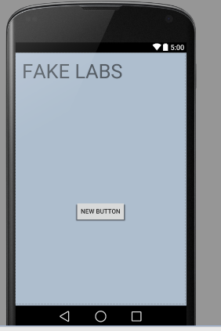

TAMPILAN DESAIN SETELAH KITA MEMBUAT CODING SEPERTI DI ATAS.

Pada praktikum ini kita juga akan membuat cara merubah tulisan di atas menjadi 3IA06 . Perubahan itu terjadi setelah kita meng-klik button “New Button”.

MainActivity.java

package com.golanug.johan.perdua;

import android.support.v7.app.ActionBarActivity;

import android.os.Bundle;

import android.view.Menu;

import android.view.MenuItem;

import android.view.View;

import android.widget.Button;

import android.widget.TextView;

public class MainActivity extends ActionBarActivity {

Button btn;

TextView tv;

@Override

protected void onCreate(Bundle savedInstanceState) {

super.onCreate(savedInstanceState);

setContentView(R.layout.activity_main); //mengatur tampilan yang akan ditampilkan pada layout

btn=(Button)findViewById(R.id.button); // deklarasi button

tv=(TextView)findViewById(R.id.textView); // deklarasi textview

btn.setOnClickListener(new View.OnClickListener() {

@Override

public void onClick(View v) {

//merupakan fungsi yang menjalankan fungsi klik pada button.

tv.setText("3IA06");

}

}); }

@Override public boolean onCreateOptionsMenu(Menu menu) {

// Inflate the menu; this adds items to the action bar if it is present.

getMenuInflater().inflate(R.menu.menu_main, menu);

return true;

} @Override

public boolean onOptionsItemSelected(MenuItem item) {

// Handle action bar item clicks here. The action bar will

// automatically handle clicks on the Home/Up button, so long

// as you specify a parent activity in AndroidManifest.xml.

int id = item.getItemId();

//noinspection SimplifiableIfStatement

if (id == R.id.action_settings) {

return true; }

return super.onOptionsItemSelected(item);

}

}

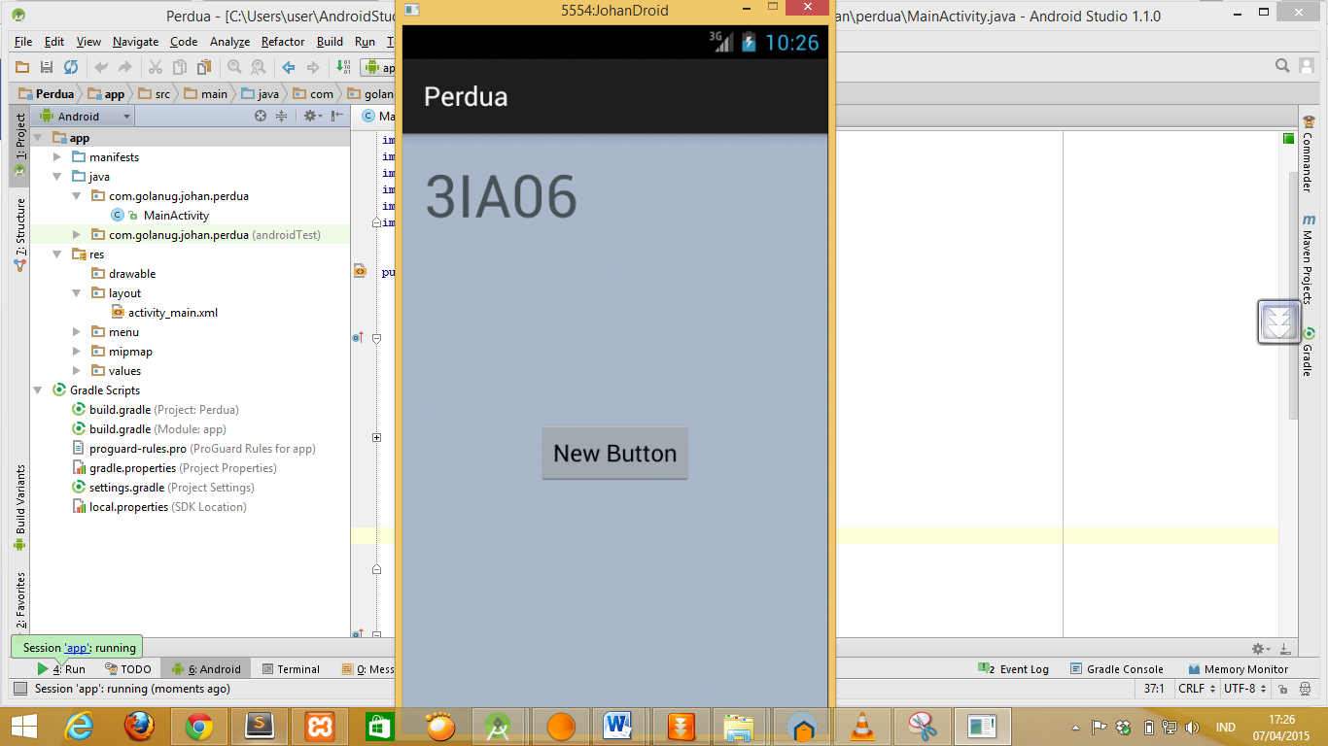

SEKIAN DAN TERIMAKASIH